KRONOS
MONNAIE TEMPORELLE
www.kronos.money

David Guez
www.guez.org



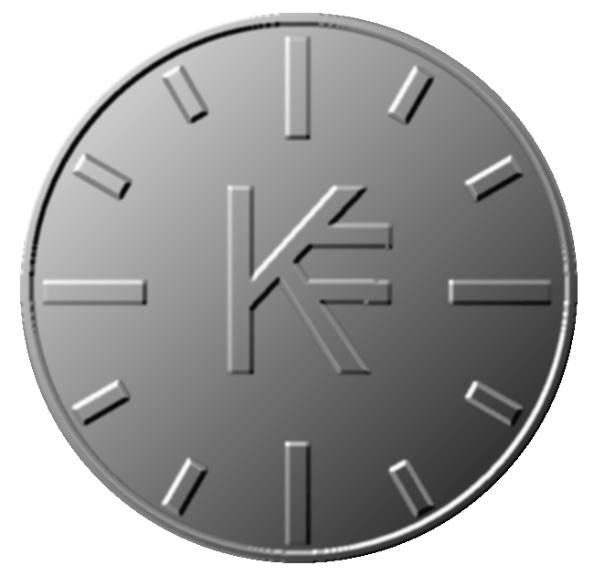

Inventer une monnaie indexée sur la valeur temporelle du temps humain.

1 KRONOS = 1 Heure De Temps Humain

INTRODUCTION
LE KRONOS
MECANISMES

INTRODUCTION
Le projet KRONOS part d’une prise de conscience que le système financier qui gouverne nos sociétés aujourd’hui ne correspond plus aux réalités humaines et sociétales. Il a généré et continue de répandre une crise qui touche de façon accélérée la majorité d’entre nous, de façon individuelle et collective, jusqu’à toucher les états et les nations.
Sous les sacro-saints principes de la croissance, de l’emprunt, et du remboursement sur plusieurs décennies des intérêts de ces mêmes emprunts, nous nous retrouvons prisonniers du système bancaire et de ses effets retors sur notre façon de vivre et d’appréhender le monde.

En gardant le principe d’une monnaie universelle qui reste un moyen efficace d’échanger des biens et des services, le projet Kronos tente d’apporter une réponse en modifiant le paradigme de l’échange : Au lieu de baser la monnaie sur l’inflation ou la déflation d’une valeur factice, il serait sans doute plus pertinent de lui substituer la réelle valeur qui préside ces échanges : le temps humain.

Ce temps humain, c’est à dire le temps passé à réaliser ou transmettre une chose, devrait être une valeur fondamentale, inaliénable et universelle.

Le projet Kronos propose donc la création d’une monnaie dont l’index est basé sur ce temps humain. Ainsi, à une unité de cette monnaie, un Kronos, correspond une heure d’activité dépensée par une personne ou un groupe de personne.

Ce projet serait possible dans le cadre d’un dispositif technique qui puisse offrir la capacité de se passer des intermédiaires principaux, c’est à dire les établissements bancaires.

De part sa capacité à être global et universel, le réseau internet est aujourd’hui l’espace idéal pour être le cadre de fonctionnement du Kronos. En effet, les dernières technologies initiés avec la monnaie Bitcoin et les Blockchains permet d’imaginer un système d’échange complétement décentralisé et sécurisé.

Ainsi, cette révolution qui arrive, celle qui se passe des intermédiaires et qui prône l’échange collaboratif, celle qui modifie les espaces de médiations et qui replace de la valeur humaine entre les citoyens, celle qui change les circuits de production et qui introduit une véritable intelligence en accord avec les ressources de la planète et les besoins de ses habitants, celle là même doit trouver une unité d’échange qui soit juste, équitable et de confiance et qui fonctionne de façon globale : la monnaie Kronos.

Le projet va se décliner en plusieurs points :

- Définir cette monnaie.
- Réfléchir sur les implications, les limites, les problématiques.
- Définir les mécanismes qui permettent son utilisation.
- Définir les technologies informatiques qui permettent sa mise en place.
- Définir les modes de gouvernance et de stabilité.
- Définir l’évolution sur le court, moyen et long terme.
- Créer les dispositifs informatiques et les applications qui permettent son utilisation.
Pour cela, créer :
- Un groupe de réflexion en réseau.
LE KRONOS remet en question la notion de travail et de son équivalence monétaire en la remplaçant par celle d’activité et d’équivalence temporelle humaine.
LE KRONOS est indexé sur le temps humain, en cela il est totalement égalitaire et empêche la spéculation.
LE KRONOS remet en cause la notion de propriété (les biens) pour la remplacer par la notion de valeur d’utilisation des objets.
LE KRONOS met en place des cercles vertueux de circulation de l’activité humaine.
LE KRONOS remplace la notion de classes sociales par les notions de classe des créateurs et classe des utilisateurs.
LE KRONOS replace de la valeur intermédiale entre les êtres humains puisqu’il établit une équivalence entre toutes les activités, permettant ainsi des passages inédits et impossibles avec la monnaie fiduciaire.
LE KRONOS fonctionne via le réseau internet et le système de Blockchain.
LE KRONOS est une monnaie temporelle linéaire.
LE KRONOS pose la question de la pérennité de la valeur d’acquisition d’objet et de facto de celle d’héritage d’objet pour la remplacer par celle de la valeur d’usage et celle de transmission.
LE KRONOS pousse à redéfinir la valeur d’un objet en la calant sur la quantité horaire de travail effectué pour sa création par une ou un ensemble de personnes.
LE KRONOS se place dans une logique de bien commun.

MECANISMES

Il s’agit ici de penser les mécanismes qui vont permettre la création d’une monnaie et de son utilisation.
LES DIFFERENTS COMPTES
- Compte perso (C.P)

  - Compte d’une personne ; il comptabilise les kronos gagnés et dépensés.
  - Il existe un compte unique par personne.

- Compte Collectif (C.C)

  - Compte lié à une structure qui regroupe plusieurs personnes travaillant ensemble.
  - Ce compte est géré par la structure. Les entrées/sorties sur ce compte sont liés aux activités de la structure.

- Compte d’épargne Collectif (C.E.C)

  - Compte comptabilisant les Kronos supplémentaires générés par la plus value d’heures effectuée par un collectif.
  - Ce compte est crédité des Kronos générés par la plus-value des activités de la structure. Elle permet, par exemple, de réguler des situations déficitaires ou d’investir. A la fin d’une période (mensuelle ou annuelle), ce compte se retrouve à zéro et son crédit est basculé sur le C.E.G.

- Compte d’épargne Global (C.E.G)
  - Compte global de tous les Kronos supplémentaires générés par la plus value d’heures effectuée par l’ensemble des personnes et des collectifs : Ce compte reçoit toutes les plus-values d’activités et son crédit est utilisé pour les situations où des personnes ne peuvent pas participer à l’élaboration de l’activité générale de la société (enfants, étudiants, malades…) et pour un revenu universel reversé à chacun.

REGLES :

UN C.P ne peut dépasser la valeur mensuelle équivalente à la somme maximale des heures d’un mois écoulé KRMAX, soit 16Hx31J = 496 Kronos.
Les surplus sont automatiquement versés sur le C.E.G

LES SERVICES

Service 1 vers 1
Exemple, Paul donne 2 h de cours de maths à Madeleine
Paul reçoit 2 Kronos de la part de Madeleine, son compte est crédité de +2 Kronos
Madeleine voit son compte débité de +2 Kronos

Service de 1 vers X
Paul fait un concert d’une heure dans la salle LAMBDA.
100 personnes viennent voir son concert.
Paul estime son temps supplémentaire en dehors du concert (Transport,…) : +5KR
La salle comptabilise ses heures de participation à la mise en place du concert (location salle, paiement techniciens…): +30KR
Le C.P de Paul est augmenté de +6KR
Le C.P.G de la salle LAMBDA est crédité de +30KR
La différence =100-30-6 = 64KR est crédité sur le C.E.G
D’un point de vue comptable, les spectateurs paient à la salle, la salle à Paul et aux employés ou vacataires travaillant avec la salle.
Dans le cas où le nombre de Kronos reçu par la salle est inférieur à la réalité du nombre de Kronos nécessaire au concert,

Service de Y VERS X
Si Y personnes travaillent ensemble, elles peuvent créer un compte de groupe pour l’activité en question. Les biens ou services produits sont estimés selon le temps passé par les Y personnes impliquées dans leurs productions.

LES BIENS

Chaine de fabrication simple :
Un artisan transforme de la matière première en un objet immédiatement disponible :
Il comptabilise ses heures de travail et le cout des frais annexes (matière première, énergie…) et termine ainsi un prix en Kronos.

Chaine de fabrication complexe :
Une chaine de fabrication complexe implique une somme de chaines de fabrications simples estimables en heures d’activité humain. Le principe général est de d’estimer un prix en Kronos qui soit en cohérence avec le temps employés à le produire auquel on ajoute la prix cumulés des matières premières utilisés.(voir la notion de volume)

QUESTIONS

Démarrage du système : Comment commencer ?

Possible 1
Lors de l’ouverture d’un compte, chaque personne achète 10 Kronos avec sa monnaie locale (10euros). Ainsi il débute son compte Kronos. Il ne pourra plus jamais créditer son compte autrement qu’avec des Kronos.

Possible 2
Démarrer un compte en négatif (par exemple -3 KR),ce qui permet d ‘éviter qu’une personne utilise plusieurs comptes.
Cela signifie qu’elle va débuter en donnant 3 H de son temps, qui lui permettront de revenir à ZERO. Ces 3 Heures ne sont pas débitées sur le compte du récepteur, ce qui permet de commencer.(car si tout le monde est à -3 au début, impossible de payer)

LE KRONOS INDIVISIBLE OU PAS ?
Introduction du Silice = minute

1KR = 1H
1SI = 1MIN
1KR = 60SI

ainsi 12H45MIN = 12KR45SI ou 12K45S

REVENU UNIVERSEL
Répartition des Kronos supplémentaires
Il s’agit de trouver un système qui puisse répartir une partie des Kr du compte global vers tous les possesseurs de comptes.
Ce reversement doit suivre certaines règles.

TECHNOLOGIE
BlockChain : Voir les monnaies Bitcoin et le réseau Ethereum
Base de Donnée classique & sécurisée

TEMPS MAX
A l’ouverture d’un compte, un compteur temporel KRMAX démarre qui s’incrémente d’heure en heure.
Exemple : création du compte de Paul le 12JANVIER2016 à 14H00
A 16H, Le KRMAX de Paul est de 2
L’idée c’est de savoir en permanence le KRMAX, c’est à dire la valeur maximale de Kronos qui peut être gagné par un être humain sur son compte perso.
Ou KRMAX = DATEHEUREACTUELLE (en H) – DATEHEURE DE DEMARRAGE DU COMPTE (En H)

LES BIENS IMMATERIELS ?

LES MULTIPLIABLES

VALEUR D’USAGE
Lorsque nous achetons un objet, nous payons le prix pour son usage illimité et définitif : nous en devenons le propriétaire inaliénable et ceci jusqu’à sa revente ou la fin de sa vie d’objet.
Cette notion serait à remplacer par la notion d’usage temporel.
Ainsi, on transforme l’usage définitif, la propriété, par l’usage limité dans le temps.
Encore une fois, le temps s’applique mais cette fois-ci sous une autre valeur : le temps de l’usage.

Est ce que cela a un sens de définir un compte Kronos pour un objet ?

Notion de prêt versus notion d’acquisition

Notion de place de marché des biens et des services
Internet doit servir aussi à relier les producteurs et les consommateurs, montrer quand un bien est disponible, sa valeur de prêt ou d’acquisition en Kronos.

Valeur nulle au bout du cycle de vie de remboursement d’un bien ou valeur acumulable sur le compte général ?

Un bien coutant 100 Kronos pour sa fabrication se voit prêté 25 fois pour 4 Kronos.
Au terme de ces 25 fois, le producteur reçoit ainsi la totalité du cout de la production.
Que faire des Kronos supplémentaires générés par la suite ?
- Mettre le produit à zéro : il devient gratuit
- Mettre le produit à un cout réduit et verser le montant sur le C.G.E
- Garder le prix du produit et verser le montant sur le C.G.E
- Mettre le prix du produit à un cout réduit et verser le montant au producteur
- Garder le prix du produit et verser un montant sur le C.G.E et un montant au producteur.

Kronos et marché noir
Est ce que cela à un sens d’identifier un possible marché au noir du Kronos, sachant qu’il n’y a pas d’équivalence avec les monnaies existantes ?

Organisme de contrôle
Est il nécessaire d’imaginer :
- un organisme de contrôle des transactions ?
- un organisme de répartition ?
- comment va être géré le compte compte d’épargne global ?

Technologie blockchain (et Sidechain), la vraie bonne solution ?

Ethereum, le next bitcoin : étude ?

Question de l’emprunt au sein du système Kronos : emprunt au CEG

Ajouter un compte perso d’épargne ? :
Au lieu de reverser l’ensemble des crédits sur le compte global, en reverser une partie et en garder une partie pour son épargne (évite l’emprunt total au CEG)

